序号 | 产品名称 | 参 数 | 数量 | 单位 | 参考图片
1 | 身体挤压机 | 身体挤压机是一种有趣的方式让孩子体验到身体被挤压的感觉。能容纳一个小孩到成人的平均大小。调整张力带可以增加或减少压力。可以增加压力，有6档压力值可调节。产品尺寸80*75*40cm | 1 | 套 | 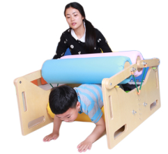
2 | 卡通摇摇船 | 卡通造型，色彩鲜艳，生动有趣，训练儿童对事物  的认知能力，提供前庭觉刺激，锻炼儿童手臂抓握能力，改善身体的平衡及运动能力100*30m*50cm | 1 | 套 | 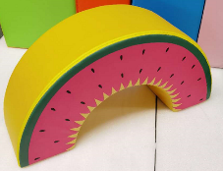
3 | 音乐训练魔方 | 基本功能：  1)外观整洁、无划痕、磨损、凹陷、裂缝、变形、毛刺等缺陷，表面涂层无气泡、龟裂、脱落现象；  2)设备采用倒角方形设计，直边加圆弧形、无棱角，无划伤、磕碰隐患；  3)设备采用ABS环保工程塑料一体注塑模具加工而成，有效保证设备的坚固程度；  4)设备尺寸不超过420mm×420mm×420mm，±误差10%；  5)设备采用12V外置一体变压电源，Type-C接口与设备连接，有效保障使用安全；  6)设备采用2个喇叭单元，采用高性能钕铁硼三文治磁路，磁通密度高  7)运行噪音≤35分贝；  8)踏板寿命：踏板使用寿命不低于5万次  9)蓝牙连接功能，支持蓝牙连接和音频播放功能，可与手机、平板电脑等移动终端进行蓝牙连接并播放音频文件；  10)人体杂波发声功能，识别人体杂波发声，支持双手触摸发声和通过人体皮肤接触传导发声，可发出多种不同音效；  11)可模仿多种乐器音色与音阶，可进行节奏打击，音阶演奏功能，通过双手触摸发声可实现音阶演奏与乐曲演奏；  12)防水测试：全触控操作区防水  13)可模仿钢琴、管风琴、吉他、贝斯、小提琴、大提琴、竖琴、长号、圆号、单簧管等20种旋律乐器音色与音阶，可模仿架子鼓、康加鼓、桑巴鼓等4组打击乐器音色；  14) 3个八度，通过双脚的踩踏，可实现高中低三个八度演奏。7个基本音级，通过双手触摸，可实现Do、Re、Mi、Fa、Sol、La、Si七个音级的发声。21个音级，通过双脚踩踏和感应区双手触控方式，可演奏21个音级。15)训练模式：为满足不同水平儿童的使用，设备须有演奏模式、教学模式、体验模式三种训练模式；  15）炫彩灯光组：设备顶部设有可变色灯光组，可用来教学模式的指引和按键触发效果显示；  16)音符时值：双手按住触摸操作部位，可不间断演奏  17）设备可充电：设备主机、遥控器采用内置锂电池可充电反复适用。  1.以上产品硬件参数标★号参数功能，必须通过省级及以上质量监督检验机构检验，并出示产品质检报告，以质检报告中检测项目结论来证明是否满足，不满足按无效投标处理。 | 3 | 套 | 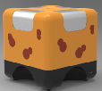
4 | 海绵过河石 | 产品采用加厚pu皮革，结实耐用、耐磨、不易损坏，内部采用高密度海绵。多种拼搭造型，激发孩子好奇心，趣味图案，激发孩子认知，单个尺寸25*25*25cm | 1 | 套 | 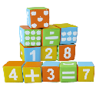
5 | A字架 | 调节固有前庭感觉统合功能，发展平衡能力，促  进身体协调器材150*170*195cm | 1 | 套 | 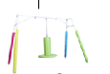
6 | 数字跳垫 | 200*80*5CM | 1 | 套 | 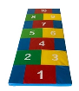
7 | 平衡陀螺 | 直径90CM*高40CM | 1 | 套 | 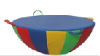
8 | S型平衡木 | 210*13*30cm | 1 | 套 | 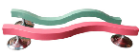
9 | 蹦床 | 垂直跳跃和跳跃转身刺激前庭感受器，改变全身肌肉的收缩和关节的受力，刺激本体感受器。“跳跃抛接”可以训练运动企划能力。配合平衡、本体及视听动觉统合训练系统使用，形成主动训练方式，可实现平衡、本体及视听动觉统合功能训练。产品尺寸直径110cm、高度20cm | 1 | 套 | 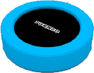
10 | 圆形转盘 | 训练孩子前庭平衡训练，促进孩子的协调能力，产品尺寸50*50*6CM，上下圆盘为软包处理，轴承设计，可连续旋转 | 1 | 套 | 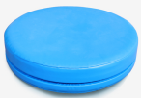  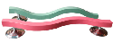
11 | 大龙球一套 | 65cm、75cm、85cm;各一个，防爆 | 3 | 个 | 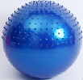
12 | 花生球 | 90*40cm | 3 | 个 | 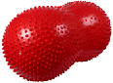
13 | 羊角球 | 45cm PVC材质，防爆，磨砂球面肌理，增强摩擦 | 3 | 个 | 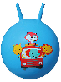
14 | 圆形滑行车 | 直径52cm | 1 | 台 | 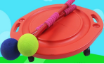
15 | 方形滑行车 | 宽：80mm长：560mm 高：150mm; | 1 | 台 | 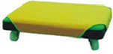
16 | 过河石 | 11键40*22cm | 1 | 套 | 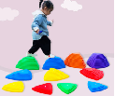
17 | 滚筒 | 根据儿童实际那里进行推、滚游戏，可训练儿童  的肌肉与平衡能力 外径:800mm 内径：600mm; | 1 | 个 | 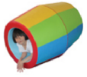
18 | 脚踏车 | 训练孩子平衡力、大脑协调性。  尺寸：43*34*58cm | 2 | 个 | 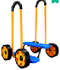
19 | 都袋 | 放松心情，舒缓情绪。尺寸：90*110cm | 1 | 个 | 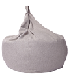
20 | 大滑梯 | 滑梯尺寸：320*82*55cm配套一个后楼梯三步梯，训练儿童平衡能力，促进身体协调能力 | 1 | 个 | 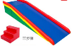
21 | 几何钻圈 | 5个，几何钻圈一套 | 1 | 个 | 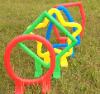
22 | 平衡触觉板 | 平衡触觉板家用感统训练玩具器材儿童独木桥步道早教体适能教具触觉平衡板20件套 | 1 | 套 | 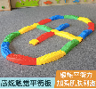
23 | 88轨道球 | 88轨道球专注力训练儿童感统器材平衡体能家用教玩具转盘前庭觉 | 2 | 套 | 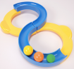
24 | 大陀螺 | 儿童软体感统体智能教具训练游戏道具器材幼儿八边形大陀螺旋转台 直径100CM 高30 | 1 | 套 | 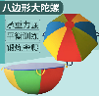
25 | 四分之一圆 | 四分之一圆儿童感统训练器材 4色18.5KG | 1 | 套 | 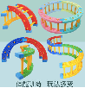
26 | 阳光隧道 | 阳光隧道爬行筒钻洞感统训练器材六向隧道 210cm*70cm*4.7cm | 1 | 套 | 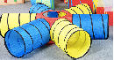
27 | 踩高跷 | 平衡训练高翘幼儿踩高跷儿童感统训练器材笑脸高跷 | 3 | 套 | 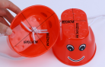
28 | 手印脚印 | 手印脚印儿童感统训练器材家用手眼协调运动体能玩具 一套四队 | 3 | 套 | 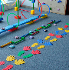
29 | 下肢康复运动器 | 功能阐述：  规格：326*（85—120）*（71-95）cm  用途：借助上肢帮助进行步态训练，矫正足内、外翻、髋外展、增强行走的稳定性。适合于骨关节、神经系统疾病患者及老年人的步态练习。  高度、宽度可调，矫正板可互换使用。 | 1 | 套 | 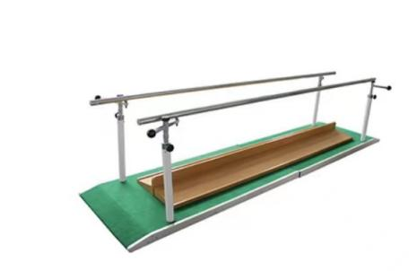
30 | 下肢康复运动器 | 规格：337*83*（122-150）cm  用途：用于上下楼梯的训练  扶手高度可调 |  |  | 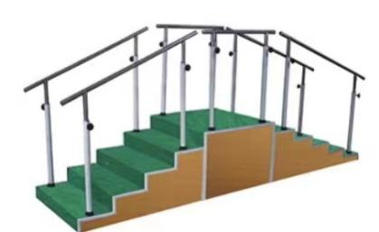
31 | 眼脑手辅助联动系统 | 1．眼脑手辅助联动：集玩、学、练为一体，进行更有针对性的训练。可实时同步到手机或平板电脑。  (1)、眼脑手同步训练  (2)、自动记录时间  (3)、自动记录操作步数  (4)、提供数据分析  (5)、支持蓝牙连接  2、投标人需提供同时具备CMA和CNAS认证的检测机构出具检测报告复印件，检测报告逐一满足以上各功能参数，并加盖投标人公章。  3、提供软件著作权证书复印件，并加盖投标人公章。 | 1 | 套
32 | 黏贴玩具 | 多跳跳助长高 | 1 | 套 | 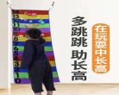
33 | 字母梅花桩 | 音乐凳材梅花桩大号梅花墩体育平衡健身器材游戏，一套7个 | 1 | 套 | 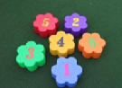
34 | 彩虹桥 | pu皮、海绵实木框架，皮质柔润，有阻燃功能 | 1 | 套 | 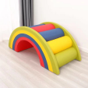
35 | 彩虹塔帽 | ▪ 圆弧形设计，保护幼儿手指  ▪ 色彩丰富，可适用于各式竞赛或团队游戏中  ▪ 可训练其专注力和行动的稳定性，提升协调平衡能力  规格：ø14.5cm，h18cm  软质橡胶、EVA泡沫 | 2 | 套 | 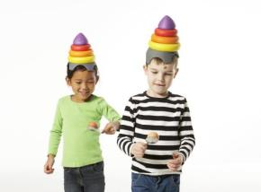
36 | 手摇旋转盘 | ▪ 进口高品质塑料，高级前庭平衡训练器 ▪ 可站可坐，进行旋转或摇摆  ▪ 可单人或双人同时使用  ▪ 四个手扶环和防滑表面使产品更安全  规格：ø76cm，h18cm  承重60kg | 1 | 套 | 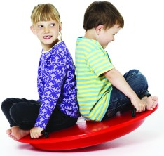
37 | 太极协调板  （Z形轨道+太极盘+障碍盘） | ▪ 3种图案，满足儿童不同需求  ▪ 2种操作难度：可手持转动，也可站在平衡板两侧进行训练  ▪ 在转动中可触动神经系统，锻炼身体的协调性、流动性、反应能力和专注力  规格：55*42*h16cm  承重120kg | 1 | 套 | 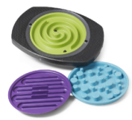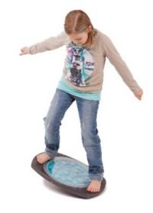
38 | 轨道协调板  （88轨道+迷宫+老鼠游戏） | ▪ 3种图案，满足儿童不同需求  ▪ 2种操作难度：可手持转动，也可站在平衡板两侧进行训练  ▪ 在转动中可触动神经系统，锻炼身体的协调性、流动性、反应能力和专注力  规格：55*42*h16cm  承重120kg | 1 | 套 | 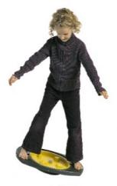  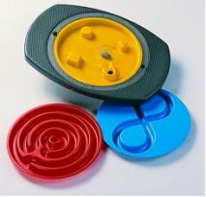
30 | 绿色晃动桥 | ▪ 内置弹性结构，动能平衡  ▪ 摇摆幅度6cm  ▪ 如摇晃中的独木桥，增强幼儿注意力  规格：72*13*h10cm  承重50kg | 1 | 套 | 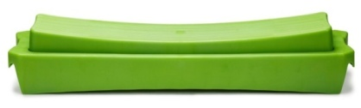
40 | 双人踩踏车 | 1.双人踩踏车：塑料轮子踏板+钢轴+橡胶轮胎，扶手：不锈钢+EVA泡沫  2.可拆卸的扶手，增加了游戏的难度  3.可促进腿部肌肉的发展、身体的协调性及增进孩子的平衡能力发展，而且还能刺激儿童的双脑分化与关节的灵活协调  规格：L53×W48×H60cm 承重90kg（双人） | 1 | 套 | 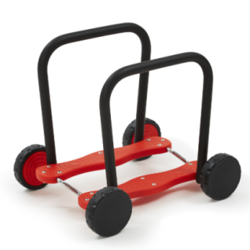  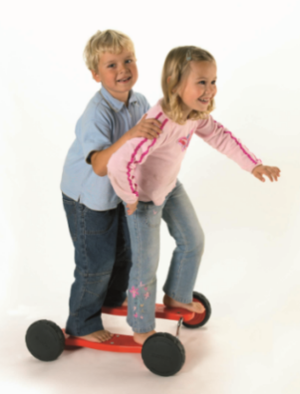
41 | KDA-050T 发泡球套装(直径6寸，蓝/绿/紫/橘/黄/粉，6个/套) | 柔软的发泡材质更轻盈更有趣，小朋友再也不用担心疼痛了。  材质：环保PVC | 2 | 套 | 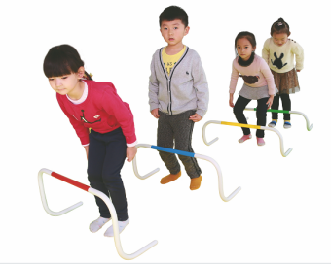
42 | 踩踏半圆石(对） | 1.阻滑设计，平弧双面交换训练，具挑战性；  2.绳索保证训练安全  规格：ø15cm，H7cm 承重100kg，  每对单独包装。 | 2 | 套 | 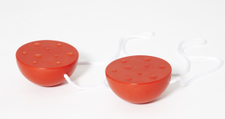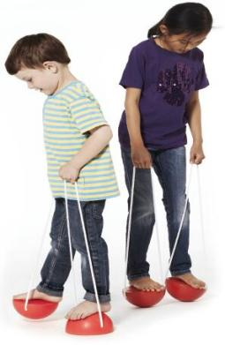
43 | 彩虹套圈 | 1.投掷圈橡胶材质+高品质塑料  2.两个支撑棒可增加其倾斜度  3.可训练身体控制力和专注性及团队游戏  规格：L50×W50×H18cm  内容组件：套圈器1件+支撑棒2个+套圈5个 | 1 | 套 | 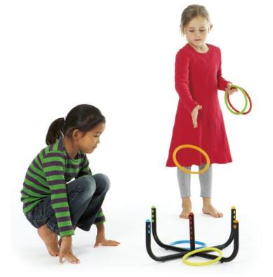
44 | 双人开普勒  视觉训练 | 空心圆的内侧为运行轨道，利用球的离心力在内圈快速滚动不掉落，增进动作协调力。双人游戏可提高挑战性和协作能力。适合4-5岁小朋友玩耍。  德国进口产品，选取高品质塑料制成。  规格：内径36cm,外径48cm,盘厚9cm, 配一个6cm的橡胶球。 | 1 | 套 | 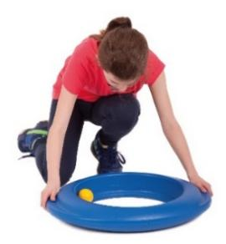  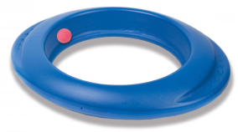
45 | 晶莹按摩球  （12个/打） | 适合全身按摩使用，增进触觉发展。通过抛、丢、掷的游戏，建立适中的触觉防御能力。 强化握力，并具备稳定情绪的功能。  规格：Ф8cm  材质：环保PVC | 1 | 套 | 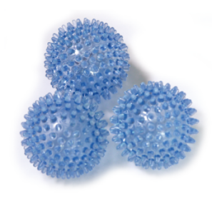
46 | 装修 | 已有柜子拆除、两间打通为一间，连接处修补，刮腻子刷乳胶漆等，连接同色或相近颜色软包墙垫、连接同色或相近颜色地垫等 | 1 | 套

